# 背景：

生产数据库进行迁移工作，历史表结构及SQL统一进行优化和调整。

其中有一些存放时间的字段，由原本的varchar改为了datetime，而持久层实体的时间字段仍为String类型。

# 现象：

保存功能（暂存箱）。

前端发送保存表单的请求。第一次对应后台为insert操作，第二次保存后台为update操作。

若第二次点击保存时，表单做了修改则保存成功；若未做任何修改，则保存失败，抛出异常。

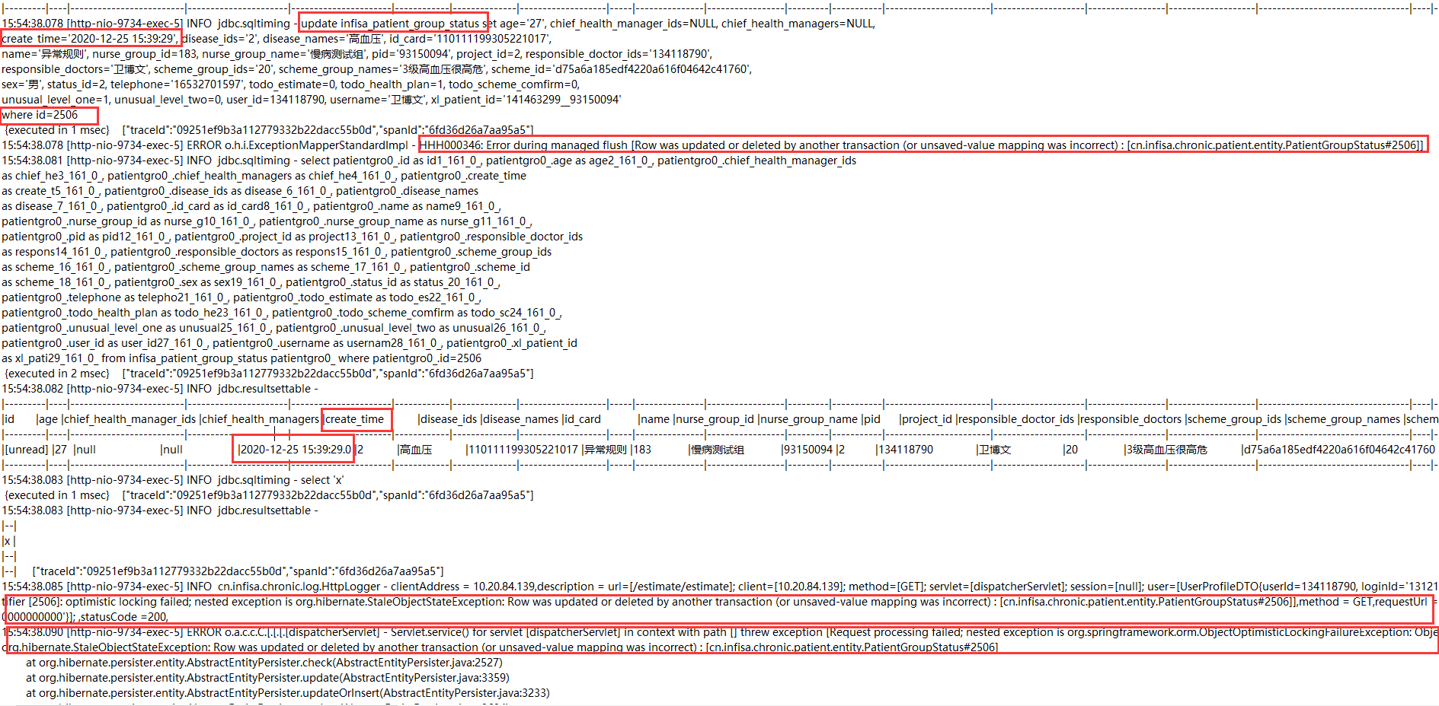



# 原因分析：

Java和js对字节码的解析长度不一样，Long类型数据过长会导致出现精度丢失的情况。

# 解决方案：

将Long类型数据转换成string再传给前端。

可以通过自定义注解，filter拦截器等方式去实现。